СЕМЕЙНОЕ ОБРАЗОВАТЕЛЬНОЕ ПУТЕШЕСТВИЕ НА ВИТЕБСКИЙ ВОКЗАЛ.

Цель образовательного путешествия:
Развивать потребность ребёнка в самостоятельном освоении окружающего мира, путём изучения культурного наследия нашего города.
Задачи:
1. Познакомить со зданием вокзала и его архитектурой;
2. Рассмотреть и выделить основные элементы архитектуры;
3. Приобретение опыта исследования объектов;
Участники проекта:
- воспитатели;
- дети;
- родители;

Уважаемы родители! Предлагаем Вам с ребёнком посетить Витебский вокзал, познакомиться с его архитектурой, его культурным наследием.
Для того чтобы Ваше путешествие прошло удачно, предлагаем воспользоваться нашими подсказками.

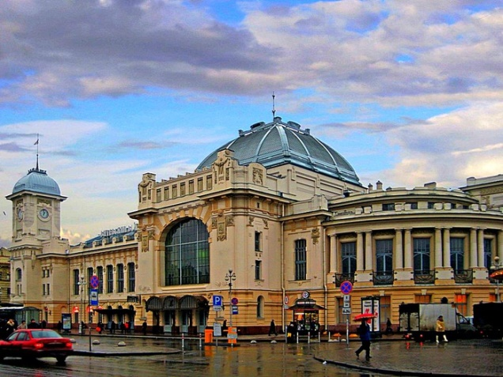
Мы подъехали к зданию. Давай посмотрим на него. Куда мы приехали? (Если ребёнок засомневался или не знает, задаём наводящие вопросы). На что похоже здание? Почему большие окна и двери? А для чего они сделаны большими?) Да, мы приехали на вокзал.
Давай попробуем его обойти.

Как ты думаешь, сколько у нас времени займёт наше путешествие? А сколько же сейчас время?
Где бы нам узнать? Давай поищем часы на здании. Запомним, который час.
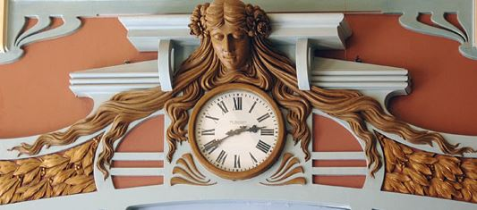
А теперь зайдем внутрь вокзала и посмотрим, есть ли часы там? Какие они? (Механические, электронные, часы на табло). Зачем здесь так много разных часов? Почему они стоят именно на этом месте? Можно их посчитать? (Для того чтобы каждый пассажир имел возможность узнать точное время, находясь в любом помещении вокзала и не опоздать на свой поезд.)
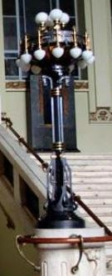
Как красиво и светло на вокзале. Что его освещает? (большие окна и разнообразные осветительные приборы). Они все разные. Давай их рассмотрим. (Ходим по залам и рассматриваем, выделяя детали, форму, украшения фонарей, ламп.)
А теперь, давай выйдем из здания вокзала и посмотрим, есть ли вокруг него освещение? А зачем нужно освещение вокруг вокзала? А отличается ли оно от фонарей внутри вокзала?
Давай посмотрим, сколько же времени заняло наше путешествие. (Ребёнок поднимает голову, ищет часы, при затруднении мы говорим ему сколько прошло времени).
Тебе понравилось на вокзале? А ты хотел(а) бы приехать сюда ещё раз и посмотреть что-нибудь интересное, то что мы близко не рассмотрели?
Наше путешествие подошло к концу. Мы были на первом, старинном вокзале нашего города. Рассмотрели старинные и современные часы и осветительные приборы.

Для Вас, родители:
- Для более ярких воспоминаний мы рекомендуем вам запечатлеть на фотографии ваше путешествие. При возможности оформить фотоальбом.
- Дома, мы предлагаем Вам нарисовать вместе с ребёнком понравившийся фонарь или лампу.
- Информация для расширения кругозора:
Витебский вокзал является конечной станцией первой русской железной дороги. Она соединила Санкт-Петербург с Царским Селом, называлась Царскосельской и вокзал - Царскосельским. Железная дорога строилась под руководством Франца Антона фон Герстнера.
Первое деревянное здание Витебского (Царскосельского) вокзала представляло из себя платформу, помещение для пассажиров и примыкающие служебные постройки"..
Петербуржцы стали приходить сюда просто ради того чтобы увидеть прибытие поезда, сопровождавшееся громким сигнальным свистом. Через несколько недель его заменили на органную мелодию.
Стены вестибюля Витебского вокзала украшены орнаментами, лепниной. Изображение бога Меркурия олицетворяет путешествия и торговлю.
На втором этаже находится "Картинный зал" (бывший зал пассажиров I и II классов), украшенный панно с изображениями истории Царскосельской железной дороги и её вокзалов. Картинный зал связан с рестораном. Зал пассажиров III класса находился между вестибюлем и часовой башней. К выходам на платформы ведёт Световой зал. Металлические укрытия перронов выполнены по проекту инженера В. С. Персона.
Витебский вокзал был оборудован по последнему слову техники. Для автоматизации подачи багажа и почты здесь был устроены специальные тоннели и лифт. Между путями расположился диспетчерский пункт - первое в России гражданское сооружение из монолитного железобетона.
1 августа 1904 года в 5 часов дня отсюда впервые отправился поезд в Витебск. В начале ХХ века станция стала называться Витебским вокзалом.
В честь 150-летия со дня создания первой российской железной дороги (в 1987 году) на территории Витебского вокзала был установлен макет паровоза "Проворный", совершившего первый рейс из Петербурга в Царское село, того самого паровоза который вёл профессор фон Герстнер.
На Витебском вокзале сняты сцены многих фильмов, в частности:
«Двадцатый век начинается»
«Приключения Шерлока Холмса»
«Вокзал для двоих»
«Брат»

Благодарим Вас за активное участие!

